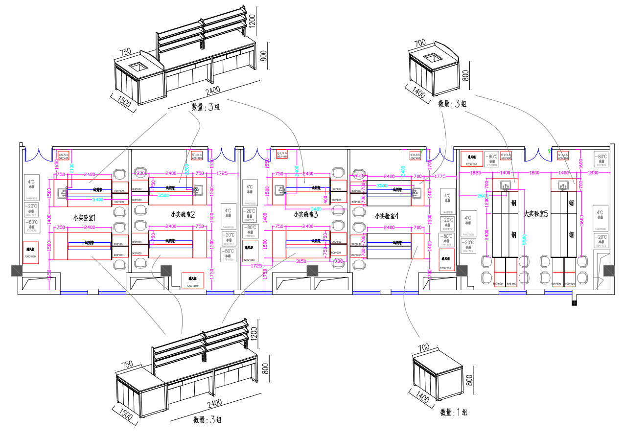

图中红色区域为新做家具，黑色标线为原有家具搬迁后重新组装